ECOSISTEMA DIGITAL DE EDUCACIÓN 4.0. UNA PROPUESTA DE INNOVACIÓN PARA LA FORMACIÓN UNIVERSITARIA
ECOSISTEMA DIGITAL DE EDUCACIÓN 4.0

AUTORES: Carlos de Brito Salazar
María Elena Pardo Gómez
Rosalina Soler Rodríguez
DIRECCIÓN PARA CORRESPONDENCIA: carlosdbs@uo.edu.cu
Fecha de recepción:
Fecha de aceptación:
RESUMEN
Las instituciones universitarias entre las que se encuentra la Universidad de Oriente de Santiago de Cuba (UO), se plantean desarrollar nuevas propuestas e iniciativas de las TIC para promover la innovación educativa, como una forma de mejorar la calidad de los procesos de formación y el desarrollo sostenible de la sociedad. En el presente trabajo se analiza el enfoque de ecosistema digital para la realización de un modelo de referencia sustentado en la Educación 4.0, el cual permita lograr la transformación y el perfeccionamiento de los procesos de formación universitaria. La metodología empleada es de carácter cualitativo basada en el análisis teórico de diferentes investigaciones, además se empleó el método de análisis-síntesis para la identificación de los elementos fundamentales y el enfoque-sistémico para la realización del modelo de referencia. Los resultados obtenidos proporcionan un enfoque de ecosistema digital de alto nivel desde una perspectiva conceptual para el desarrollo de las TIC de Educación 4.0, lo que facilita la realización de nuevas propuestas de innovación educativa, en los diferentes escenarios de los procesos formativos en la UO.
PALABRAS CLAVES: ecosistema digital; educación 4.0; formación universitaria.

DIGITAL ECOSYSTEM OF EDUCATION 4.0. AN INNOVATION PROPOSAL FOR UNIVERSITY FORMATION
ABSTRACT
University institutions, including the Universidad de Oriente de Santiago de Cuba (UO), are considering the development of new ICT proposals and initiatives to promote educational innovation as a way to improve the quality of training processes and the sustainable development of society. This paper analyzes the digital ecosystem approach for the realization of a reference model based on Education 4.0, which allows achieving the transformation and improvement of university training processes. The methodology used is qualitative based on the theoretical analysis of different researches, in addition, the method of analysis-synthesis was used to identify the fundamental elements and the systemic approach for the realization of the reference model. The results obtained provide a high-level digital ecosystem approach from a conceptual perspective for the development of ICT Education 4.0, which facilitates the realization of new educational innovation proposals, in the different scenarios of the formative processes in the UO.
KEYWORDS: digital ecosystem; education 4.0; university education.

INTRODUCCIÓN
Las Tecnologías de la Información y la Comunicación (TIC) se consideran esencial para el desarrollo de la sociedad. Desde diferentes propuestas e iniciativas se plantea que las tecnologías referidas orientadas a la educación pueden lograr el desarrollo sostenible. En la actualidad, es de interés general lograr cambios en los procesos educativos que permitan mejores capacidades en las personas para enfrentar las dificultades en la sociedad.
En este contexto la Comisión Económica para América Latina (CEPAL) de la Organización de Naciones Unidas (ONU), considera que una educación de calidad es la base para mejorar la vida de las personas y el desarrollo sostenible, de acuerdo a la agenda 2030 y el objetivo 4, el cual promueve la calidad de la formación técnica, profesional y superior, incluida la enseñanza universitaria, de forma tal que los estudiantes adquieran los conocimientos teóricos y prácticos necesarios para promover el desarrollo sostenible (CEPAL, 2019).
Desde esta perspectiva, las instituciones universitarias entre las que se encuentra la Universidad de Oriente de Santiago de Cuba se plantean desarrollar nuevas propuestas e iniciativas de las TIC para promover la innovación educativa, como una forma de mejorar la calidad de los procesos de formación y su implicación en el desarrollo sostenible de la sociedad.
La irrupción de las TIC constituye un punto de inflexión conceptual y metodológico en la forma en que las instituciones universitarias afrontan los procesos de formación, por tanto, estas herramientas se convierten en parte de un ecosistema digital donde se tiene en cuenta el accionar en la gestión de la enseñanza y el aprendizaje de forma colectiva o individual.
La alta extensión de las TIC en todos los ámbitos, requiere de enfoques integrales que faciliten la comprensión de problemas, desafíos, desarrollo, ejecución y gestión de estrategias que permitan conocer la evolución a partir del uso, apropiación y explotación de las tecnologías en un entramado de relaciones e interacciones que se producen (Islas & Carranza, 2017).
El enfoque de ecosistema digital se plantea como una propuesta tecnológica en diferentes instituciones universitarias, en la cual se proporciona a docentes y estudiantes una perspectiva integrada del proceso de enseñanza y aprendizaje orientado a las necesidades o intereses colectivos e individuales (Mallea & Ortiz, 2020) (Campos & Lugo, 2021) (Menéndez et al., 2021).
En el presente trabajo se aborda la necesidad de elevar la calidad de los procesos de formación universitaria, a partir de las mejoras en las condiciones y capacidades de los docentes y estudiantes, para enfrentar los nuevos retos y responsabilidades en la sociedad. En este sentido se desarrolla la investigación con el objetivo de elaborar un modelo de referencia de acuerdo con el enfoque de ecosistema digital y las características de la Educación 4.0, el cual permita lograr la transformación y el perfeccionamiento de los procesos de formación universitaria.
En este trabajo la metodología empleada es de carácter cualitativo basada en el análisis teórico de diferentes investigaciones que abordan el tema de los ecosistemas digitales de aprendizaje. Se destaca la utilización del método de análisis-síntesis para identificación de los elementos fundamentales desde la revisión de diversas fuentes y el enfoque-sistémico para la realización del modelo de referencia.
DESARROLLO
La nueva era de la Revolución 4.0, se orienta a la interconectividad, la automatización y el acceso en tiempo real a los datos (Botella, 2018). Estas tendencias se plantean garantizar resultados de mayor impacto a nivel económico y social, garantizando la integridad de las personas, los procesos, los equipos y la sociedad. En esta concepción, se considera el mayor cambio de la forma tradicional de ser, producir, pensar, concebir, relacionarse, y educar, se estable en el marco de nuevas tendencias hacia la Educación 4.0.
De acuerdo a Samanes y Clares (2018) la primera revolución (1784) utilizó la energía del agua y del vapor, para mecanizar la producción. La segunda (1870) empleó la electricidad, para crear la producción en masa y generar la división del trabajo. La tercera (1969) usa la tecnología de la información, para automatizar la producción. Desde inicios del S. XXI asistimos al inicio de la cuarta, basada en la revolución digital, caracterizada por la fusión de tecnologías, que está borrando los límites entre las esferas físicas, digitales y biológicas.
Evolución de la Educación
La educación evoluciona de forma continua desde la actualidad del contexto y las trasformaciones. De acuerdo a las diferentes tendencias, la educación presenta cuatro estadios (Labrada, 2022).
Educación 1.0, enseñanza en una sola dirección centrada en la evaluación a través de exámenes y en el trabajo individual.
Educación 2.0, enseñanza bidireccional se establece la importancia en la interacción entre los estudiantes con sus pares.
Educación 3.0, aprendizaje autodirigido fomenta la búsqueda digital de información. Estimula competencias para la creación de contenidos.
Educación 4.0, centrada en las competencias, autodirección, trabajo en equipo y la autoevaluación. El aprendizaje se basa en proyectos con el uso de las tecnologías.
- La cooperación entre estudiante y docente es la base de la enseñanza
- La comunicación es el principal vehículo del aprendizaje
- Se fomenta la resolución de problemas reales
- Incorpora el juego y la creación de entornos reales como el principal motor del aprendizaje
- La evaluación es un proceso constante para mejorar y progresar
- Utiliza las TIC como herramientas de acceso, organización, creación y difusión de los contenidos
En la figura 1 se muestra la relación que existe entre las tendencias 4.0, de forma que se permite una mejor comprensión de este escenario.
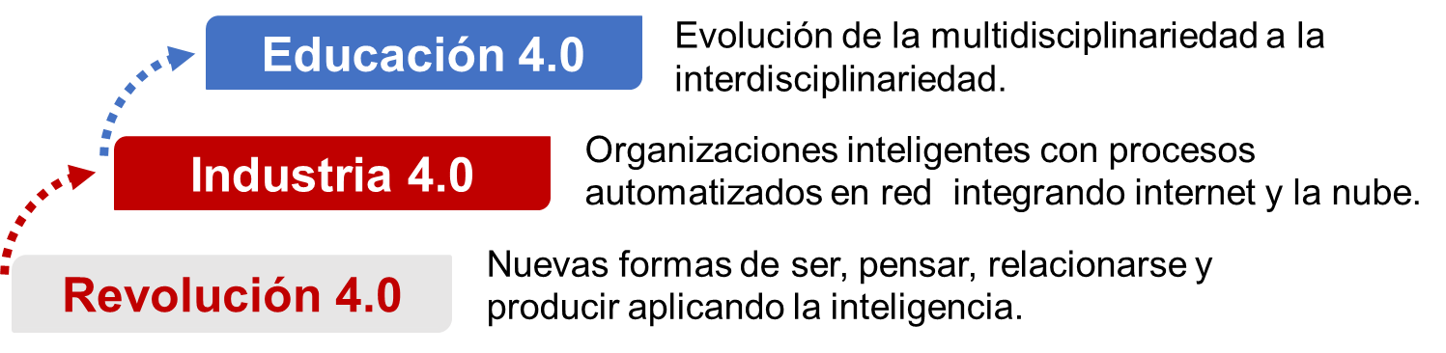
(Figura 1. Evolución a la educación 4.0)
La evolución de la educación de acuerdo a las tendencias 4.0, se establece sobre las bases de la revolución y la industria 4.0. Desde esta perspectiva se garantizan las condiciones para el desarrollo de nuevas TIC orientadas a la educación en escenarios que requieren alta integración.
En el ámbito de la Educación 4.0 las TIC no solo proporcionan herramientas, medios, recursos y contenidos, sino, principalmente, entornos y ambientes que promueven interacciones y experiencias de interconexión e innovación educativa (Carmona & Mancero, 2020).
Ecosistemas Digitales para la Educación
El desarrollo de las TIC orientadas a la educación en entornos de gran diversidad de productos y servicios, necesita de nuevas perspectivas para gestionar de forma adecuada la tecnología y la información. El enfoque de ecosistema digital es una propuesta de alto nivel extendida en las instituciones universitarias que permite gestionar la información y las TIC de forma integrada, lo cual requiere de la comprensión de este paradigma para su utilización.
De acuerdo a García-Peñalvo (2016) los ecosistemas digitales suponen una mejora respecto a los sistemas de información tradicionales, puesto que permiten cubrir cualquier tipo de necesidad en una entidad, gracias a su estructura modular, a la importancia de los flujos de información establecidos entre los módulos y a la base metodológica que debe sustentar todo ecosistema.
Según Briscoe y De Wilde (2006) un ecosistema digital es un sistema sociotécnico abierto, adaptativo y distribuido con propiedades de autoorganización, escalabilidad y sostenibilidad inspiradas en los ecosistemas naturales. Los modelos de ecosistemas digitales se basan en el conocimiento de los ecosistemas naturales, especialmente en aspectos relacionados con la competencia y la colaboración entre diversas entidades.
En la literatura se encuentran diversos conceptos de ecosistemas digitales, en el ámbito de la educación se destacan los Ecosistemas Digitales de Aprendizaje, los cuales constituyen una evolución del concepto de (Wilkinson, 2002). En este modelo se determinan un grupo de sistemas que colaboran con un objetivo común para la formación de los estudiantes. Esta perspectiva representa una variante para gestionar el contenido educativo, no tiene en cuenta algunos aspectos y procesos relevantes en la educación moderna como pueden ser principios, métodos y actores o personas involucradas.
Los ecosistemas digitales de aprendizaje representan un paradigma de los futuros sistemas de educación, soportados en las TIC. Éstos se caracterizan por basarse en sistemas adaptativos capaces de modificarse a partir de diferentes relaciones o interacciones dadas en sentido simétrico entre los componentes del sistema: contexto, usuarios, contenidos, dispositivos, aplicaciones, formas de comunicación, entre otros (Motz & Rodés, 2013).
Con estos ecosistemas se busca enriquecer las experiencias de aprendizaje a través de actividades interactivas como pueden ser las simulaciones, juegos, y otras; orientadas al modelo de comunidades de aprendizaje y al despliegue o exposición en soportes multidispositivo lo que enlaza con el desarrollo de soluciones m-learning (aprendizaje móvil) (García-Peñalvo & Seoane Pardo, 2015).
De acuerdo a los autores que han redefinido el concepto de ecosistema digital de aprendizaje, el desarrollo de un ecosistema de apoyo al aprendizaje centrado en los procesos existentes, y utilizado por estudiantes y organizaciones, representa una oportunidad de modelar este sobre una base de colaboraciones existentes y procesos que evolucionan a lo largo del tiempo.
A partir de la investigación realizada y el contexto de la institución universitaria, se adopta el modelo planteado por García-Peñalvo (2018) como referencia para la propuesta de Ecosistema Digital de Educación 4.0. Este concepto permite representar a la comunidad universitaria con sus métodos educativos propios, políticas, reglamentos, aplicaciones y personal organizado en diferentes estructuras, colaborando con procesos interrelacionados y utilizando el entorno tecnológico como factor común.
Los conceptos de ecosistema digital de aprendizaje se sustentan sobre las tecnologías para almacenar los contenidos y realizar la comunicación y colaboración, de forma independiente del espacio físico temporal que implica un proceso de enseñanza y aprendizaje tradicional. En este escenario se puede desarrollar el proceso de enseñanza y aprendizaje en la modalidad a distancia.
Sin embargo, en el caso de la modalidad presencial o semipresencial el escenario es diferente. Ante esta situación, algunos autores se refieren al concepto de ecosistema híbrido. El cual consta de dos partes, una mezcla de espacios físico geográficos definidos y entornos digitales como complemento de la forma tradicional de enseñanza.
Teniendo en cuenta a Gisbert y Johnson (2015) estas ecologías híbridas se basan en la articulación de interacciones fragmentadas en dos espacios, el físico y el virtual. Esta forma híbrida es muy utilizada en las instituciones universitarias, donde existe una infraestructura tecnológica para el aprendizaje que complementa la formación presencial.
Características del Ecosistema Digital de Aprendizaje
Los ecosistema digital de aprendizaje de forma general deben cumplir con un conjunto de propiedades, atributos y características (Martí et al., 2018). En la Figura 2 se muestra un resumen de las mismas:
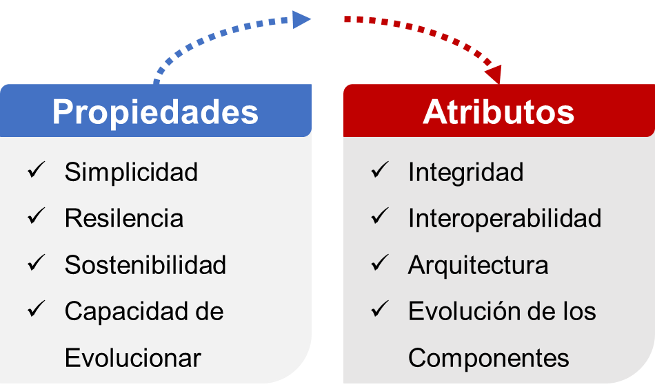
(Figura 2. Propiedades y atributos del ecosistema digital)
Gobernable: capacidad de actuar de forma que las evoluciones e innovaciones mantengan la coherencia y estabilidad.
Completo: capacidad de respuesta a todos los procesos (estratégicos, fundamentales y de soporte) del contexto educativo.
Sostenible: capacidad de ser altamente flexible y dinámico, desde una perspectiva económica y funcional.
Eficiente: capacidad de gestionar de forma óptima los recursos educativos que se producen por el uso de la tecnología.
Evolucionable: capacidad de desarrollar innovaciones adaptables, de forma independiente al contexto y las circunstancias particulares.
Escalable: capacidad de crecimiento o reducción a nivel de componentes o número de usuarios a los que da servicio.
Medible: capacidad de disponer de indicadores asociados a la actividad generada, en el marco de los componentes y sus interacciones.
La gobernanza y la arquitectura forman en conjunto los elementos más importantes del ecosistema. La arquitectura de un ecosistema gobernable debe ser necesariamente modular, desplegada a partir de la suma de diferentes subsistemas que serán siempre interdependientes en algunos contextos e independientes en otros. La modularidad permite realizar un diseño global del ecosistema a partir de piezas diseñadas de forma independiente pero que interactúan en el contexto del ecosistema.

Propuesta de Ecosistema Digital de Educación 4.0
El ecosistema digital de aprendizaje para la Educación 4.0, se establece en el contexto de la evolución de las TIC a partir de las nuevas tendencias y necesidades en los procesos formativos en la Universidad de Oriente de Santiago de Cuba. De acuerdo a las investigaciones de diferentes autores en este tema, se realiza una propuesta de ecosistema híbrido con nuevos componentes siguiendo el modelo de García Peñalvo (2018). El mismo, se aplica para su constatación en los proyectos de investigación y desarrollo de los programas de formación de perfil informático, en total 7 distribuidos en 3 facultades.
La descripción de los elementos y relaciones en esta propuesta constituyen un modelo de referencia para el desarrollo de las TIC en los procesos formativos, específicamente en el ámbito universitario. En la Figura 3 se muestra la perspectiva del ecosistema digital de enseñanza y aprendizaje, desde una arquitectura orientada a componentes, donde cada uno de estos constituye un sistema único de tecnologías. La utilización del enfoque de componentes permite lograr en el desarrollo del ecosistema las características fundamentales antes referidas.
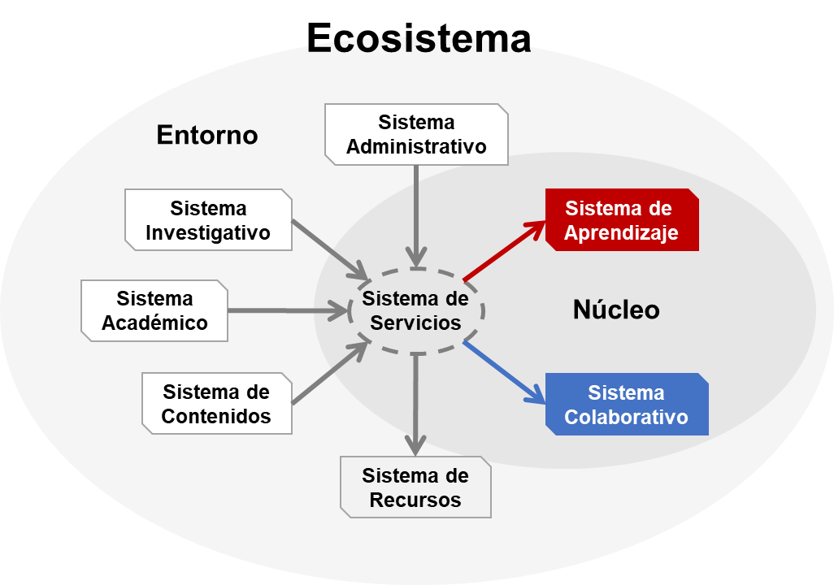
(Figura 3. Ecosistema Digital de Educación 4.0)
En el gobierno de los datos del ecosistema, se hace necesario disponer de una arquitectura eficiente de datos que permita que los diferentes componentes del ecosistema interactúen y se comuniquen entre ellos intercambiando datos, sean de carácter académico o de gestión con el objetivo de ejecutar, medir y analizar la actividad propia de cada sistema.
Considerando la arquitectura como un elemento principal del desarrollo de los ecosistemas, se aplica un enfoque modular para la conceptualización de la propuesta de modelo de ecosistema, a partir de componentes independientes que interactúan entre ellos. La estructura que soporta estos componentes, está definida por un entorno y un núcleo, donde se encuentran sistemas con capacidades de integración y gestión de procesos.
Núcleo de Componentes
El núcleo del ecosistema determina la comunicación entre los diferentes componentes, por medio de un sistema de servicios de alto nivel que soporta interfaces y protocolos de integración. Los componentes del núcleo, realizan las acciones fundamentales orientadas a la gestión del aprendizaje y el trabajo colaborativo, lo que permite a los actores en el proceso de enseñanza y aprendizaje lograr una mejor experiencia colectiva e individual.
Sistema de Aprendizaje, componente de gestión del aprendizaje en procesos de formación. Soporta sistemas LMS (Learning Management System), LCMS (Learning Content Management System) y LRS (Learning Record Store).
- LMS, sistema de administración, distribución y control de las actividades de formación no presencial (o educación en línea) de una institución u organización. Fundamentalmente permiten, una asincronía espacio-temporal entre los agentes implicados (estudiante y docente en línea) y en menor medida, una sincronía temporal (Cesteros, 2009).
- LCMS, sistema de creación, reutilización, almacenamiento y diligencia de contenidos digitales de aprendizaje, partiendo de un almacén de contenidos central, basado en un sistema de gestión de contenidos (CMS).
- LRS, sistema de almacenamiento de datos en contenedores que sirve de repositorio para registros generados en actividades de aprendizaje creadas con el estándar Tin Can API (Berking, 2015).
Sistema Colaborativo, componente de gestión de proyectos. Soporta sistemas PMS (Project Management Software), CVS (Version Control System) y DMS (Document Management System).
- PMS, sistema de planificación de proyectos, manejo y control de presupuesto, asignación de recursos, colaboración, comunicación, manejo de la calidad y documentación o administración de sistemas, los cuales son usados para manejar la complejidad de un proyecto (Pellerin et al., 2013).
- DMS, sistema de rastreo, almacenamiento, archivo y organización de documentos electrónicos o imágenes de documentos en papel. Generalmente tienen la capacidad de gestionar flujos de trabajos manteniendo un registro de las versiones y modificaciones de los documentos (Abbasova, 2020).
- VCS, sistema de control de cambios sobre los elementos de algún producto o una configuración del mismo. Una versión, revisión o edición de un producto, registra el estado en el que se encuentra el mismo en un momento dado de su desarrollo o modificación en un proyecto (Zolkifli et al., 2018).
Sistema de Servicios, componente de gestión de servicios para la comunicación e integración entre los diferentes sistemas. Soporta interfaces API-REST (Application Programming Interface - Representational State Transfer) y sistemas AMQP (Advanced Message Queuing Protocol).
- API-REST, conjunto de rutinas que provee acceso a funciones de software por medio de protocolo REST (Representational State Transfer).
- AMQP, protocolo en la capa de aplicaciones de un sistema de comunicación, orientado a mensajes, encolamiento, enrutamiento tanto punto-a-punto como publicación-subscripción, exactitud y seguridad.
Entorno del Conjunto
El entorno del ecosistema extiende la gestión de los procesos formativos por medio de componentes que soportan sistemas ERP (Enterprise Resource Planning). Los ERP especializados, brindan soluciones en áreas de gran complejidad bajo una estructura en constante evolución, mientras que los ERP genéricos ofrecen un bajo porcentaje de efectividad basado en respuestas generalistas, que requieren ampliaciones funcionales.
Los ERP son sistemas orientados a la unificación y organización de todas las áreas, permitiendo la trazabilidad de todos los procesos, la planificación y optimización de los recursos. Estos sistemas se caracterizan por ser modulares, configurable y especializado, lo que implica una gran ventaja para su utilización en diferentes escenarios (Chiesa, 2004) (Alaskari et al., 2021).
- Sistema Administrativo, componente de gestión que realiza el control y registro de usuarios, análisis de datos y generación de reportes del ecosistema. Soporta sistemas ERP especializado.
- Sistema Académico, componente de gestión que realiza el control y registro de estudiantes, calificaciones y reportes de procesos formativos. Soporta sistemas ERP especializado.
- Sistema Investigativo, componente de gestión que realiza el control y registro de proyectos, resultados y reportes del proceso de investigación. Soporta sistemas ERP especializado.
- Sistema de Contenidos, componente de gestión que realiza el control y registro de contenidos digitales. Soporta sistemas CMS (Content Management System), el cual permite la creación y administración de contenidos. Cuenta con una interfaz que controla una o varias bases de datos y permite manejar de forma independiente el contenido y el diseño en el sistema.
- Sistema de Recursos, componente de gestión que realiza el control y registro de recursos digitales y reportes del proceso de uso de medios. Soporta sistemas de repositorio.
Interacciones de Sistemas
Las interacciones en la nueva concepción de ecosistema, proporcionan una mejora de la gestión académica desde la perspectiva de comunicación de los sistemas. Estas interacciones se realizan a partir de solicitudes y respuestas entre los sistemas clientes que se encuentran en el entorno del conjunto y los sistemas del núcleo de componentes.
En este sentido una interacción se inicia a partir de una solicitud de un sistema cliente la cual se gestiona en el sistema de servicios. Desde este estado se gestiona el acceso a las funcionalidades del núcleo de componentes en el ecosistema y los recursos correspondientes en el repositorio. En la Figura 4 se muestran la secuencia de operaciones que realizan los componentes en el ecosistema como parte de las interacciones principales.
Se debe destacar en las interacciones del ecosistema la participación del Sistema de Aprendizaje, el cual constituye el componente fundamental para registrar la información del proceso formativo y a partir del cual otros sistemas realizan sus funciones, como es el caso del Sistema Administrativo en el análisis de los datos de aprendizaje y la generación de reportes de ecosistema.

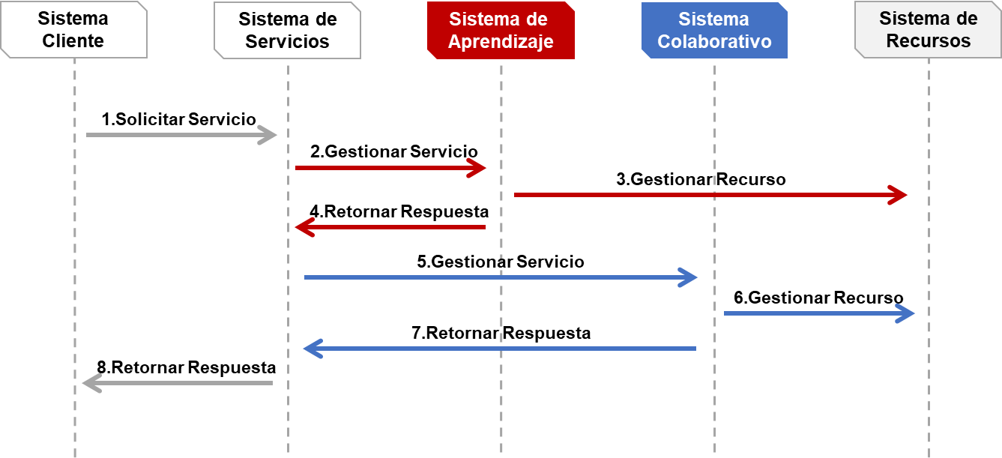
(Figura 4. Interacciones fundamentales de sistemas)
Los mecanismos de comunicación que se utilizan en las interacciones determinan la efectividad en el intercambio de datos entre los sistemas. Por tal motivo se debe potenciar la implementación de estándares de integración que permitan lograr la comunicación de forma efectiva entre los diferentes sistemas en el proceso de enseñanza y aprendizaje.
La especificación del actual modelo de referencia, proporciona un enfoque conceptual de alto nivel de los componentes y relaciones fundamentales para el desarrollo de un ecosistema digital de Educación 4.0. Desde esta perspectiva se facilita la realización de nuevas propuestas de las TIC de forma integrada, de acuerdo a los diferentes escenarios en los procesos formativos de las instituciones universitaria.
El marco conceptual de las descripciones de este trabajo, puede ser utilizado en la gestión y desarrollo de las TIC, como base para la planeación y realización de proyectos en los diferentes niveles de la pirámide de investigación. Además, el establecimiento de un vocabulario único facilita la comunicación entre los interesados en el desarrollo de las TIC asociado a los procesos formativos.
CONCLUSIONES
El desarrollo de las TIC de Educación 4.0 constituye una forma de innovación educativa, la cual permite elevar la calidad de los procesos formativos universitarios. En este sentido el enfoque de ecosistema digital, proporciona una concepción innovadora de alto nivel para la Universidad de Oriente, en escenarios de alta complejidad de integración de las TIC. El análisis de las características del ecosistema para la realización del modelo de referencia propuesto, establece las bases en el desarrollo de estas tecnologías desde una perspectiva integrada que promueve la gestión académica en las instituciones universitarias.
BIBLIOGRAFÍA
Abbasova, V. (2020). MAIN CONCEPTS OF THE DOCUMENT MANAGEMENT SYSTEM REQUIRED FOR ITS IMPLEMENTATION IN ENTERPRISES. ScienceRise, 1, 32-37. https://doi.org/10.21303/sr.v0i1.1149
Alaskari, O., Pinedo-Cuenca, R., & Ahmad, M. M. (2021). Framework for implementation of Enterprise Resource Planning (ERP) Systems in Small and Medium Enterprises (SMEs): A Case Study. Procedia Manufacturing, 55, 424-430. https://doi.org/10.1016/j.promfg.2021.10.058
Berking, P. (2015). Choosing a Learning Record Store (LRS). 64.
Botella, F. (2018). Bienvenidos a la revolución 4.0: Todo lo que necesitas saber para triunfar en la era digital. Alienta.
Briscoe, G., & De Wilde, P. (2006). Digital ecosystems: Evolving service-orientated architectures. Proceedings of the 1st international conference on Bio inspired models of network, information and computing systems, 17-es. https://doi.org/10.1145/1315843.1315864
Campos, L. D. M., & Lugo, L. M. L. (2021). Ecosistema digital de aprendizaje para la gestión de contenido en la educación a distancia. UCIENCIA 2021. https://repositorio.uci.cu/jspui/handle/123456789/9879
Carmona, C. V., & Mancero, P. C. B. (2020). Virtualidad como herramienta de apoyo a la presencialidad: Análisis desde la mirada estudiantil. Revista de ciencias sociales, 26(1), 219-232.
CEPAL, N. (2019). La Agenda 2030 y los Objetivos de Desarrollo Sostenible: Una oportunidad para América Latina y el Caribe. Objetivos, metas e indicadores mundiales. https://repositorio.cepal.org/handle/11362/40155
Cesteros, A. F.-P. (2009). Las plataformas e-learning para la enseñanza y el aprendizaje universitario en Internet. 33.
Chiesa, F. (2004). METODOLOGÍA PARA SELECCIÓN DE SISTEMAS ERP. 21.
García-Peñalvo, F. J. (2016). En clave de innovación educativa. Construyendo el nuevo ecosistema de aprendizaje. https://repositorio.grial.eu/handle/grial/689
García-Peñalvo, F. J. (2018). Ecosistemas Tecnológicos Universitarios. . . Análisis, 9.
García-Peñalvo, F. J., & Seoane Pardo, A. M. (2015). Una revisión actualizada del concepto de eLearning. Décimo Aniversario. Education in the Knowledge Society (EKS), 16(1), 119-144. https://doi.org/10.14201/eks2015161119144
Gisbert, M., & Johnson, L. (2015). Education and technology: New learning environments from a transformative perspective. RUSC. Universities and Knowledge Society Journal, 12(2), 1. https://doi.org/10.7238/rusc.v12i2.2570
Islas, C., & Carranza, M. R. (2017). Ecosistemas digitales y su manifestación en el aprendizaje: Análisis de la literatura. Revista de Educación a Distancia (RED), 55. https://doi.org/10.6018/red/55/9
Labrada, S. M. (2022). Conferencia: Las innovaciones tecnológicas en el ámbito educativo del siglo XXI. 23.
Mallea, I. P., & Ortiz, L. R. (2020). Ecosistemas Digitales de Aprendizaje: Un diseño para la Universidad de las Ciencias Informáticas. Serie Científica de la Universidad de las Ciencias Informáticas, 13(4), 77-88.
Martí, R., Gisbert, M., & Larraz, V. (2018). Ecosistemas tecnológicos de aprendizaje y gestión educativa.: Edutec. Revista Electrónica de Tecnología Educativa, 64, 1-17 (384). https://doi.org/10.21556/edutec.2018.64.1025
Menéndez, O. G. B., Ortiz, L. R., Verdecia, L. A. A., & Hormigó, Y. S. (2021). Ecosistema digital educativo integrado al posgrado, para la educación ciencia tecnología y sociedad. UCIENCIA 2021. https://repositorio.uci.cu/jspui/handle/123456789/9815
Motz, R., & Rodés, V. (2013). Pensando los Ecosistemas de Aprendizaje desde los Entornos Virtuales de Aprendizaje. 9.
Pellerin, R., Perrier, N., Guillot, X., & Léger, P.-M. (2013). Project Management Software Utilization and Project Performance. Procedia Technology, 9, 857-866. https://doi.org/10.1016/j.protcy.2013.12.095
Samanes, B. E., & Clares, P. M. (2018). Revolución 4.0, Competencias, Educación y Orientación. Revista Digital de Investigación en Docencia Universitaria, 12(2), 4-34. https://doi.org/10.19083/ridu.2018.831
Wilkinson, D. L. (2002). The Intersection of Learning Architecture and Instructional Design in e-Learning. INSIGHT, 7(1), 12-14. https://doi.org/10.1002/inst.20047112
Zolkifli, N. N., Ngah, A., & Deraman, A. (2018). Version Control System: A Review. Procedia Computer Science, 135, 408-415. https://doi.org/10.1016/j.procs.2018.08.191

Carlos de Brito Salazar: Ingeniero en Ciencias Informáticas, Profesor Asistente. Programa de Maestría en Virtualización de Procesos Formativos Universitarios de la Universidad de Oriente. Santiago de Cuba, Cuba.
María Elena Pardo Gómez: Doctor en Ciencias Pedagógicas, Profesora Titular. Programa de Maestría en Virtualización de Procesos Formativos Universitarios de la Universidad de Oriente. Santiago de Cuba, Cuba. mepg@uo.edu.cu
Rosalina Soler Rodríguez: Doctor en Ciencias Pedagógicas, Profesora Titular. Programa de Maestría en Virtualización de Procesos Formativos Universitarios de la Universidad de Oriente. Santiago de Cuba, Cuba. rsr@uo.edu.cu

